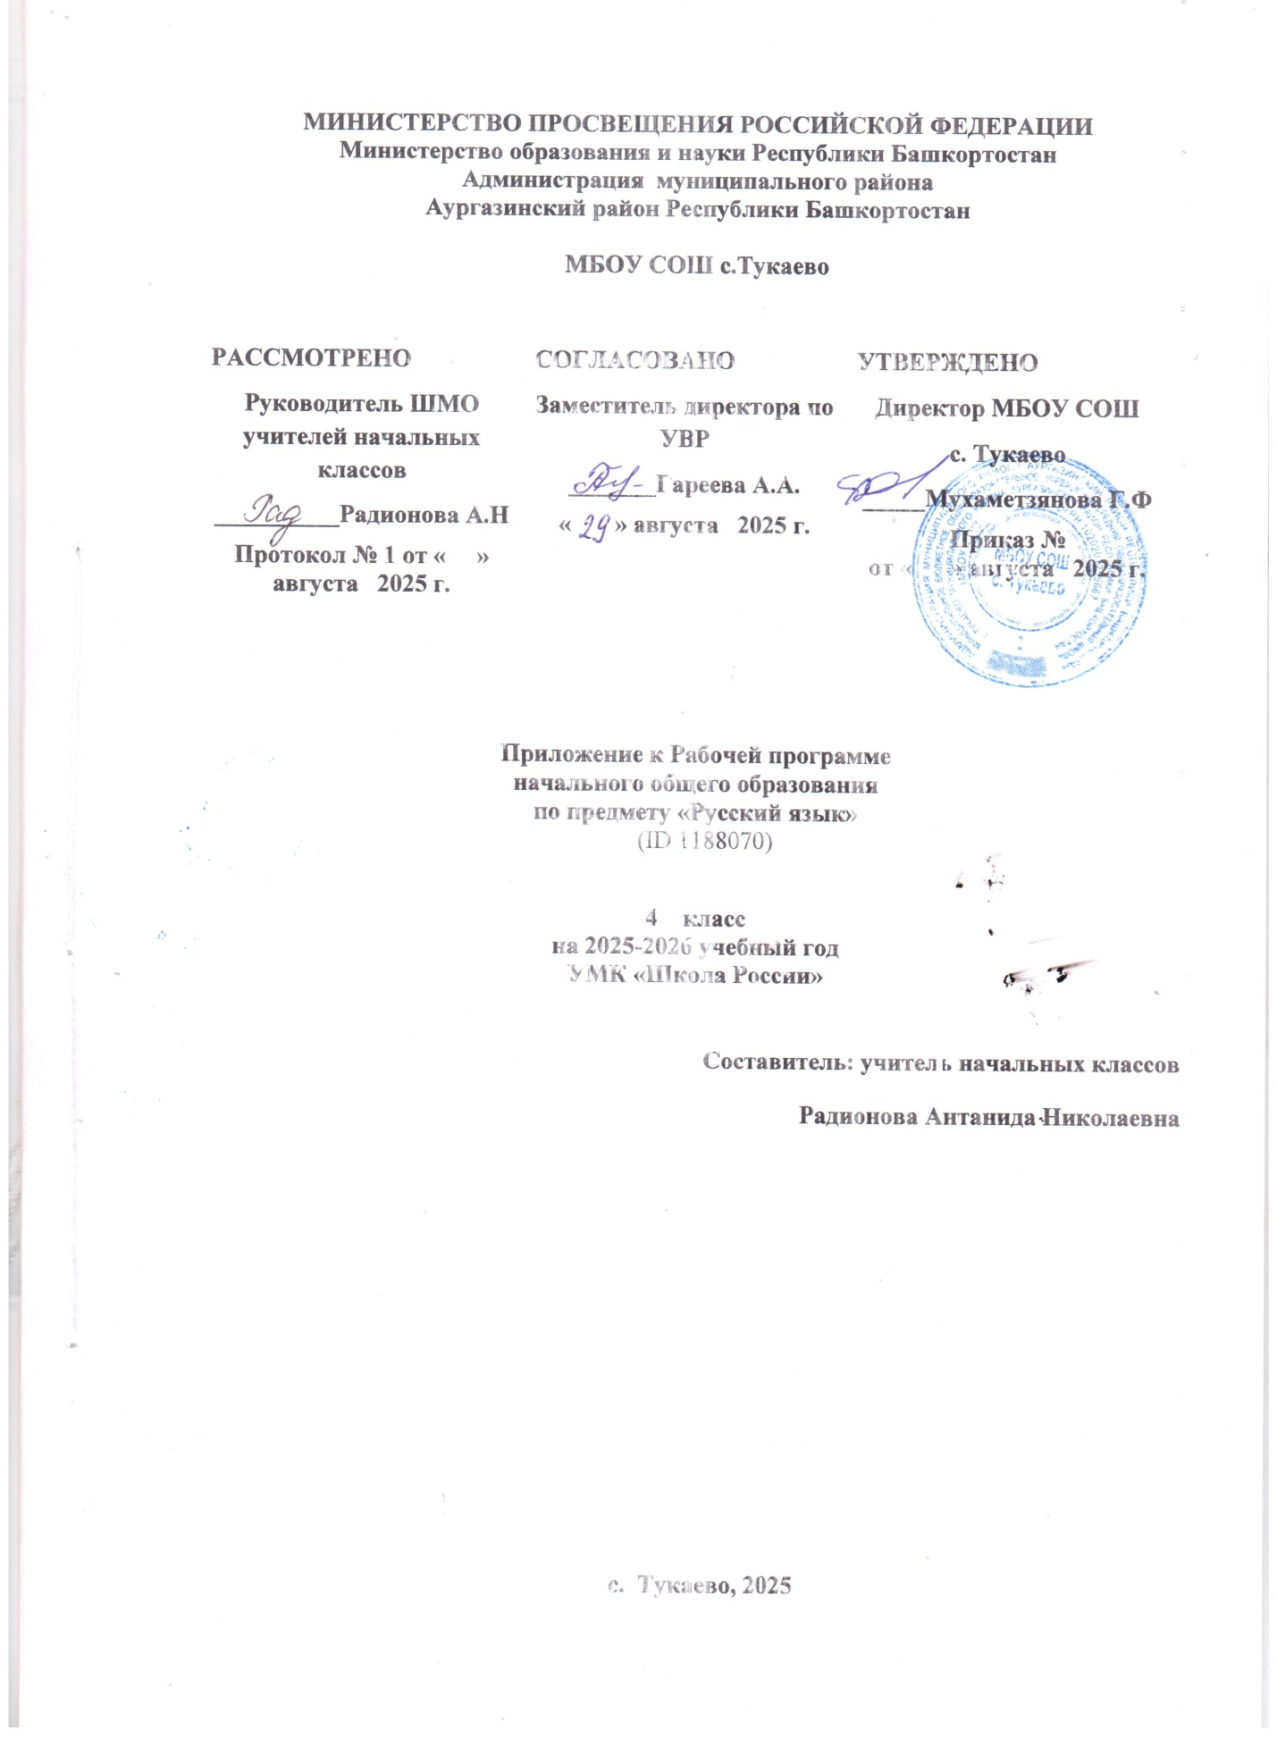
Контрольно- измерительные материалы
по русскому языку.
4 класс.
Школа России.

График проведения контрольных работ по русскому языку
4 класс.
Школа России.

Составила: учитель начальных классов Радионова А.Н.
 | Русский язык | Сроки проведения
1 | Входная контрольная работа. Контрольный диктант «Друзья леса». | 15.09.2025
2 | Контрольная работа по теме «Синтаксис» | 17.10.2025
3 | Контрольный диктант по теме «Состав слова» | 24.11.2025
4 | Проверочный диктант по теме «Правописание падежных окончаний имён существительных» | 26.12.2025
5 | Контрольный диктант по теме «Имя прилагательное» | 09.02.2026
6 | Проверочный диктант по теме «Местоимения» | 02.03.2026
7 | Контрольное изложение | 26.03.2026
8 | Контрольный диктант по теме «Глагол» | 14.05.2026
9 | Годовая контрольная работа | 26.05.2026

Входная контрольная работа.
Контрольный диктант «Друзья леса».
Друзья леса.
Ранним утром школьники входят в березовую рощу. Стоит тишина. Группа мальчиков остановилась около старого дерева и качнула ветки. Посыпались майские жуки. Ребята собрали их в ведро.
Днем жука не поймаешь. Он быстро перелетает от ветки к ветке. Утром от холода жук цепенеет. Майские жуки обгрызают листья. Опасна личинка майского жука. Она живет в земле и объедает корни деревьев. Защитите лес от вредителей! (64 слова.)
Слова для справок: не поймаешь, цепенеет, личинка.
Обратить внимание на правописание безударных окончаний.
Грамматические задания
1.Выписать по одному слову с орфограммами в корне: парным согласным, безударным гласным. Подобрать проверочные слова, обозначить орфограммы.
2. Выпишите 1-е предложение:
Ранним утром школьники входят в березовую рощу.
3.Подчеркните главные члены предложения.

Контрольная работа по теме «Синтаксис»

Быстро пролетело жаркое лето. Часто моросит мелкий дождь. По небу поползли серые тучи. На лесной поляне порыжела трава. В лужах плавают осенние листья. Хмуро темнеет среди травы муравьиная куча. Муравьи начали уходить в свои жилища. Они редко теперь выползают наружу. Возле старого пня росли два подосиновика. Шляпки грибов весело глядели из травы. Их заметила белка. Она схватила один гриб и скрылась.
Грамматические задания.
1. Разберите слова по составу:
Походка, моряки, маленький, мост.
2.Выполнить звуко-буквенный разбор слов яблоко(1 в.) и ёжик (2в.) 3.Обозначить грамматическую основу в 3 (1в.) и в 6 (2в.) предложении

Контрольный диктант по теме «Состав слова»

Беда.
Был ясный день. В ельнике было жарко. Подул лёгкий ветерочек. Туристы не затушили костёр. Загорелась сухая трава. Огонь подобрался к старой ели. Занялись нижние ветки. Вот узкие языки пламени стали лизать муравейник.
Мы отломили тяжёлые еловые лапы и стали тушить пожар. От муравейника тонкой струйкой шёл дымок.
Поникли молодые деревья. Птицы перестали петь. На поляне остались чёрные отметины. Природа долго будет зализывать раны. Берегите лес!

Грамматическое задание
1..Выписать предложение с однородными членами.
2. Разберите по составу слова: ели, еловые.
-Выделите приставки в глаголах: прожили, отломили.

Проверочный диктант по теме «Правописание падежных окончаний имён существительных»

Диктант.
Как мужик убрал камень.
На площади в одном городе лежал огромный камень. Он занимал много места и мешал проезду на лошади. Призвали инженеров и попросили помощи в уборке камня. Первый инженер предложил порохом разбить камень на части и вывезти их. Он запросил оплату в восемь тысяч рублей. Другой инженер придумал под камень подвести большой каток и свалить его на пустоши. По стоимости это будет шесть тысяч рублей. А один мужик взялся камень за сто рублей убрать. Он выдумал выкопать подле камня яму, свалить его туда и заровнять землёй. Мужик так и сделал. Ему дали сто рублей за работу и сто рублей за умную выдумку.
Грамматическое задание.
1.Выписать по одному словосочетанию с именами существительными 1,2,3-го склонения. Выделить окончания существительных, определить падеж. 2.Выполнить звуко-буквенный разбор слова: в.1 - его, в.2 - шесть 3.Разобрать имя существительное как часть речи:в.1 – выдумку, в.2 -инженеров

Контрольный диктант по теме «Имя прилагательное»
Лес.
Лес-это большой город с тысячами жителей. Разными жилищами застроен этот гигант. В глубоких норках, тёплых гнёздах, просторных берлогах, крошечных хибарках поселились лесные обитатели. Жители лесов - звери, птицы, насекомые. Весь день хлопочут они по хозяйству. С утра до вечера снуют птицы меж стволов деревьев, кустов, веток. Поймают жуков, гусениц – несут своим птенчикам. Не сидят без дела работящие муравьи. Они поедают вредителей леса. Охраняют лес от болезней хищники – лесные санитары. Леса наши - это кладезь богатств. Берегите деревья, кусты, травы. Не разоряйте птичьих гнёзд. Не разрушайте муравейники. Будьте природе друзьями и рачительными хозяевами.
Грамматические задания.
1.Выписать 3 словосочетания с именами существительными во множ.числе. Определить падеж и склонение. 2. Списать предложения. Имена существительные в скобках записать в форме родительного падежа множ. числа. Сок (апельсины) и (мандарины) содержит много (витамины). Бабушка сварила варенье из (вишня) и (абрикосы). 3. Разобрать имя существительное как часть речи: вредителей- 1в., гусениц – 2в.

Проверочный диктант по теме «Местоимения»

Диктант
Лесной голосок
В солнечный день я бродил в берёзовом перелеске. Вдали послышался знакомый лесной голосок. Это куковала кукушка. Я её слышал много раз. Но никогда не видел, какая она из себя. Увидеть её оказалось совсем непросто. Я иду к ней на голосок, а она от меня. В прятки со мной играет. Решил наоборот играть: я спрячусь, а ты поищи. Залез в куст орешника и кукукнул один раз. Кукушка замолкла. И вдруг неподалёку послышался её крик. Я молчок: поищи получше. А она уже совсем близко кукует. Гляжу -через поляну летит птица. Хвост у неё длинный, сама серая, грудка в тёмных пестринках. Может, это ястребёнок? А птица подлетела к соседнему дереву, села на сучок и закуковала. Вот она какая-кукушка! (119 слов)
Грамматические задания.
1. Выписать из текста местоимения, указать их лицо, число и падеж. 2. Распределить слова по группам и записать в 2 столбика: для, он, по, её, от, за, вы, нам, у, тебе.

Контрольное изложение по плану «Кто хозяин?»
Цель: развивать умение делить текст на части, озаглавливать и писать в соответствии с планом, точно употребляя глаголы.

Большой черный бродячий пес отзывался на кличку Жук. У Жука была больная лапа. Илья и Ваня стали ухаживать за несчастным псом. Каждый из них хотел быть хозяином Жука.
Однажды осенью мальчики с собакой гуляли по лесу. Вдруг раздался яростный лай. Из кустов малинника выскочили две овчарки и повалили Жука.
Ваня мгновенно влез на дерево. Илья схватил длинную палку, бросился защищать Жука. Прибежал местный лесник и разогнал озверевших овчарок.
Лесник поинтересовался хозяином Жука. Илья сказал, что это его собака. Ваня промолчал.
План
1.Бродячий пес
2.Случай в лесу
3.Спасение
4.Кто хозяин?

Контрольный диктант по теме «Глагол»
Диктант
Совесть.
Нина не приготовила урок, решила не идти в школу, а украдкой пошла в рощу. Она положила завтрак и книги под куст, а сама побежала за красивой бабочкой. На тропинке Нине встретился малыш. В руке он держал букварь с тетрадкой. Девочка решила подшутить над ним и назвала малыша прогульщиком. Оказалось, что мальчик убегал от собаки и заблудился. Нина провела его через рощу. Забрать завтрак и книги она постыдилась и оставила их под кустом. Прибежала собака. Книги не тронула, а завтрак съела. Нина заплакала. Она не жалела завтрак, её грызла беспощадная совесть.(90 слов)
Грамматические задания.
1. Выписать из текста три глагола, указать их время, лицо, число и род. 2. Поставить глаголы в неопределённую форму: пришла, идёт, посмотрит.

Годовая контрольная работа
Диктант.
Последние денёчки.
Ранним мартовским утром проснулось солнце. Отдёрнуло оно лёгкую кисею облаков и взглянуло на землю. А там за ночь зима да мороз свои порядки навели. Около берёзки свежий снежок бросили, холмы молочным туманом укрыли. А в лесочке ледяные сосульки на соснах развесили. Радостно ребятишки бегут по последнему снежку. Поглядело светило на эти проказы и стало землю пригревать. Лёд и снег сразу потускнели. По лесной ложбинке побежал весёлый говорливый ручеёк. Он бежал и пел свою песенку о весне.
Грамматические задания.
1. В последнем предложении выделить основу, выписать словосочетания. Над каждым словом указать части речи. 2.Разобрать слова как части речи: укрыли, молочным, (за) ночь. 3. Выполнить звуко-буквенный разбор слова ледяные

